Documento de
Épicas e Historias de Usuario
“AgeCare Administración”
Grupo 8
Fecha:10/10/2026

Tabla de contenido

Contenido
Datos del documento 3
Épicas para el proyecto “AgeCare Administración” 4
Priorización de Épicas 5
Definición de Historias de Usuario 6
EP01 · Acceso y seguridad 7
EP02 · Soporte operativo 8
EP03 · Usuarios de la app 9
EP04 · Monitoreo operativo e incidentes 10
EP05 · Contenidos y marketplace 11
EP06 · Moderación 12
EP07 · Métricas y dashboards 13
EP08 · Gestión comercial 14
EP09 · Configuración y legal 15
EP10 · Plataforma, calidad y despliegue 16
Product Backlog priorizado 18
Planificación de Sprints 20
Definición de Listo (DoR) y de Terminado (DoD) 20
Sprint 1 · Fundaciones (10/08/2026 – 23/08/2026) 20
Sprint 2 · Acceso y soporte (24/08/2026 – 13/09/2026) 21
Sprint 3 · Operación y comunidad (14/09/2026 – 27/09/2026) 21
Sprint 4 · Negocio (28/09/2026 – 11/10/2026) 22
Sprint 5 · Configuración y nube (12/10/2026 – 25/10/2026) 22
Sprint 6 · Calidad y cierre (26/10/2026 – 15/11/2026) 22

Datos del documento

Histórico de Revisiones
Versión | Fecha | Descripción/cambio | autor
1.0 | 09/10/2026 | Versión inicial: épicas, priorización, historias de usuario, Product Backlog y planificación de sprints. | Equipo ACA
1.1 | 10/10/2026 | Cambio de plataforma de despliegue: Render (API y consola) y Neon (PostgreSQL) en lugar de Microsoft Azure. Se actualizan la épica EP10 y las historias HU04 y HU06. | Equipo ACA

Información del Proyecto
Organización | Duoc UC. Escuela de Informática y Telecomunicaciones
Sección | 004D
Proyecto (Nombre) | AgeCare Administración
Fecha de Inicio | 10/08/2026
Fecha de Término | 15/11/2026
Patrocinador principal | Wellq Co (AgeCare)
Docente | Juan Pablo Mellado · Mabel Alejandra Herrera

Integrantes
Rut | Nombre | Correo
21481623-7 | Alvaro Faúndez | alv.faundez@duocuc.cl
21.830.011-1 | Paolo Salamanca | riv.salamanca@duocuc.cl
21.382.365-5 | Ignacio Bustos | igna.bustos@duocuc.cl

Épicas para el proyecto “AgeCare Administración”
ID | Épica | Casos de uso | HU | Puntos
EP01 | Acceso y seguridad. Inicio de sesión, segundo factor, gestión de cuentas y roles del staff y bitácora de auditoría. | CU01, CU02, CU03, CU04 | 4 | 21
EP02 | Soporte operativo. Cola de tickets, registro, atención, respuestas, contexto del solicitante, encuesta e indicadores de soporte. | CU25, CU35, CU36, CU37, CU38, CU39, CU40 | 7 | 23
EP03 | Usuarios de la app. Búsqueda de usuarios y pacientes, desactivación y reactivación de cuentas e invitaciones al círculo de cuidado. | CU32, CU33, CU34 | 3 | 8
EP04 | Monitoreo operativo e incidentes. Monitor de componentes, estado operativo, alertas de pacientes e incidentes manuales y automáticos. | CU27, CU28, CU29, CU30, CU31 | 5 | 24
EP05 | Contenidos y marketplace. Contenido curado (chistes y noticias), publicación programada, productos de apoyo y perfiles de cuidadoras. | CU17, CU18, CU19, CU20 | 4 | 12
EP06 | Moderación. Revisión del contenido reportado con prioridad para los reportes de seguridad. | CU16 | 1 | 5
EP07 | Métricas y dashboards. Métricas comerciales, embudo freemium, uso por perfil, adopción de funcionalidades y consolidación de métricas. | CU21, CU22, CU23, CU24, CU26 | 5 | 21
EP08 | Gestión comercial. Planes, cuentas de clientes, suscripciones, transacciones, eventos de pago y reembolsos. | CU09, CU10, CU11, CU12, CU13, CU14, CU15 | 7 | 30
EP09 | Configuración y legal. Umbrales de alertas, parámetros del sistema y versiones de términos y política de privacidad. | CU05, CU06, CU07, CU08 | 4 | 11
EP10 | Plataforma, calidad y despliegue. Historias técnicas: arquitectura, modelo de datos, prototipo, despliegue en Render + Neon, CI/CD, observabilidad, pruebas de carga y seguridad, documentación. | Técnica | 9 | 42

Priorización de Épicas
Descripción de la técnica de estimación utilizada
Priorización (MoSCoW con valor y riesgo). Cada épica se clasifica como Must (imprescindible para el objetivo del producto), Should (importante, pero puede esperar un sprint), Could (deseable) o Won’t (fuera de esta versión). Dentro de cada categoría se ordena por valor para Wellq Co (1 a 5) y por riesgo técnico (1 a 5): primero lo de mayor valor y riesgo, para reducir la incertidumbre temprano.
Estimación (Planning Poker con puntos de historia). Cada historia se estima en sesión de equipo con la serie de Fibonacci (1, 2, 3, 5, 8, 13). La historia de referencia es ACA-EP02-HU02 «Registrar ticket» = 3 puntos. Si las estimaciones difieren, quienes dieron el valor mayor y el menor explican su razonamiento y se vuelve a votar. La suma de puntos de cada épica determina su tamaño, y la velocidad observada (unos 45–50 puntos por sprint en los Sprints 2 a 4) se usa para planificar los siguientes.

ID | Épica | MoSCoW | Valor | Riesgo | Puntos | Sprint(s) | Orden
EP01 | Acceso y seguridad | Must | 5 | 5 | 21 | S2 | 1
EP04 | Monitoreo operativo e incidentes | Must | 5 | 4 | 24 | S3 | 2
EP08 | Gestión comercial | Must | 5 | 4 | 30 | S4 | 3
EP02 | Soporte operativo | Must | 5 | 3 | 23 | S2 | 4
EP10 | Plataforma, calidad y despliegue | Must | 4 | 4 | 42 | S1, S5, S6 | 5
EP03 | Usuarios de la app | Must | 4 | 2 | 8 | S3 | 6
EP07 | Métricas y dashboards | Should | 4 | 3 | 21 | S4 | 7
EP06 | Moderación | Should | 4 | 2 | 5 | S3 | 8
EP05 | Contenidos y marketplace | Should | 3 | 2 | 12 | S3 | 9
EP09 | Configuración y legal | Could | 3 | 2 | 11 | S5 | 10

Definición de Historias de Usuario
Las historias se redactaron en la plantilla Excel entregada por el docente (archivo ACA_03_Historias_de_Usuario.xlsx), con el formato «Como [rol], necesito [funcionalidad], con la finalidad de [resultado]» y criterios de aceptación por escenario (contexto, evento y resultado esperado). El ID sigue el formato ACA-EPxx-HUyy. En total son 49 historias y 197 puntos. A continuación se insertan como imagen, agrupadas por épica.

EP01 · Acceso y seguridad
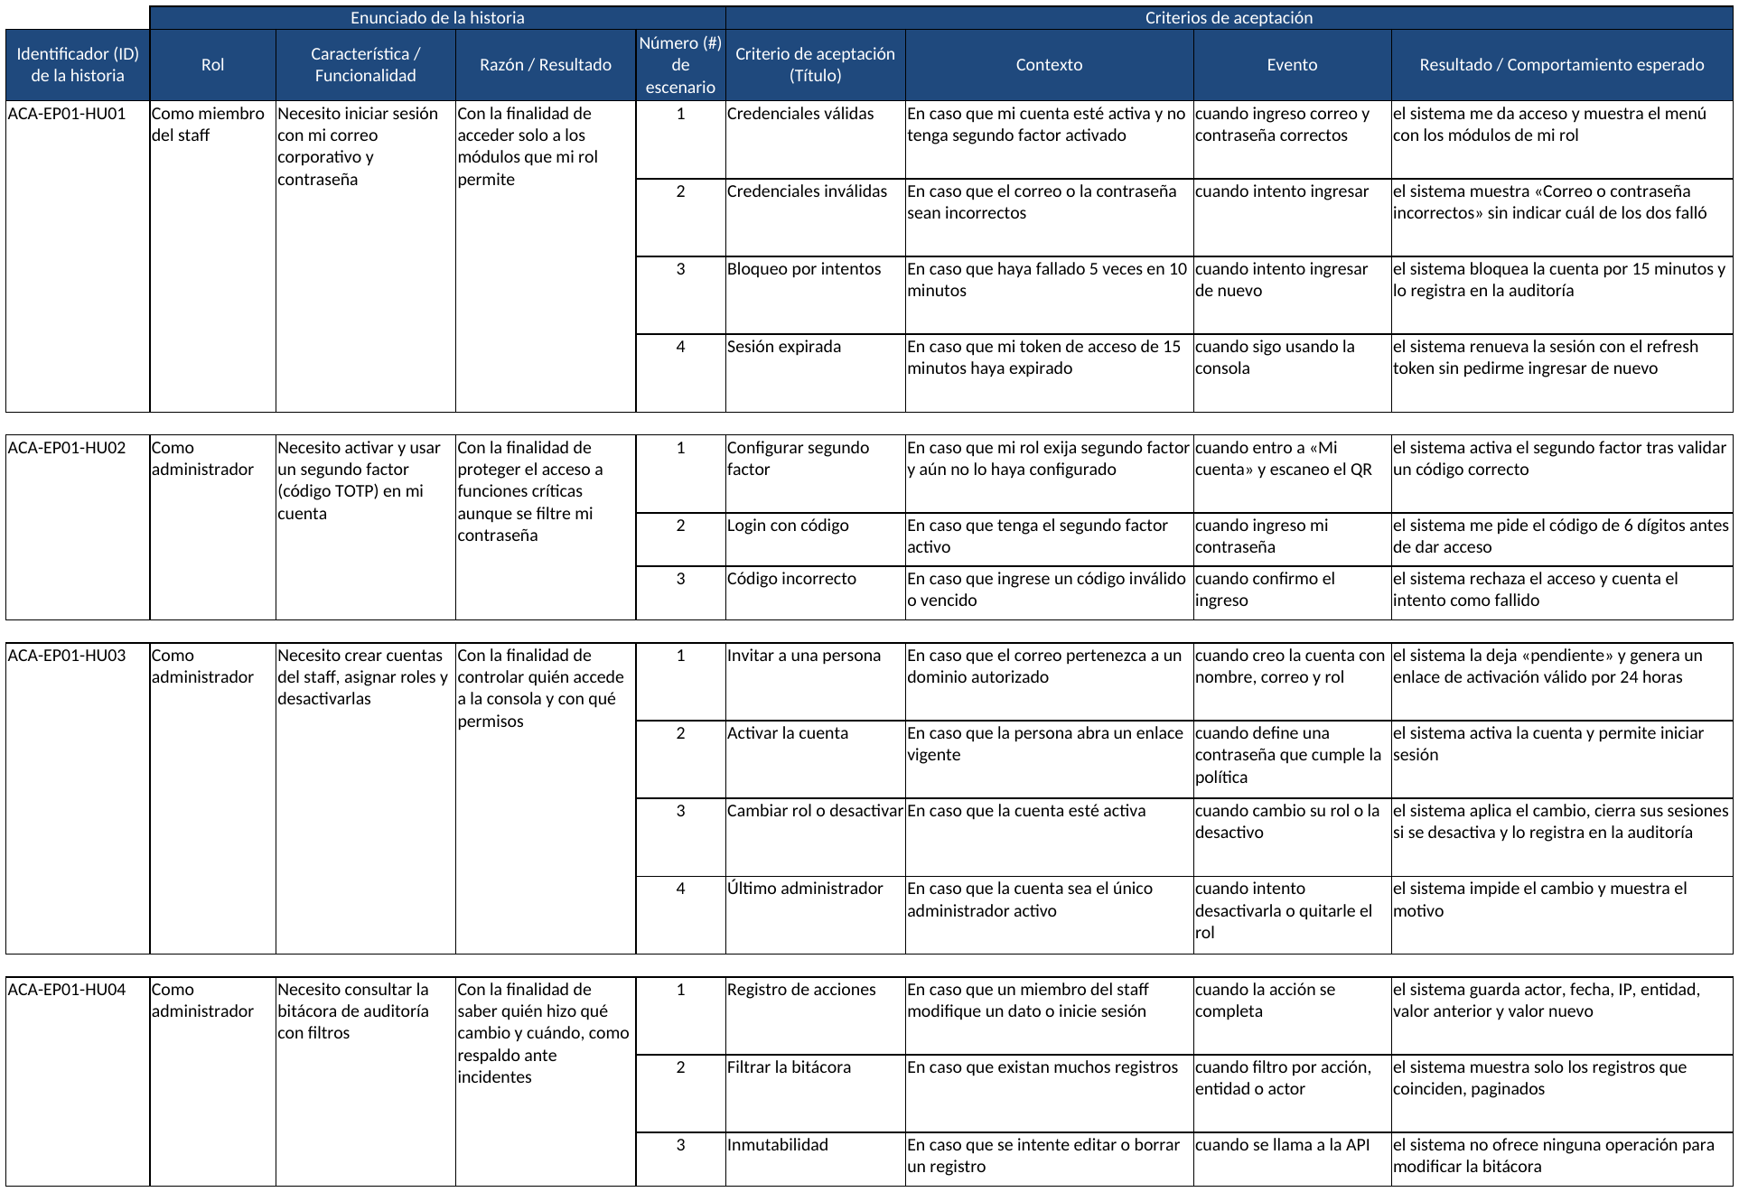

EP02 · Soporte operativo
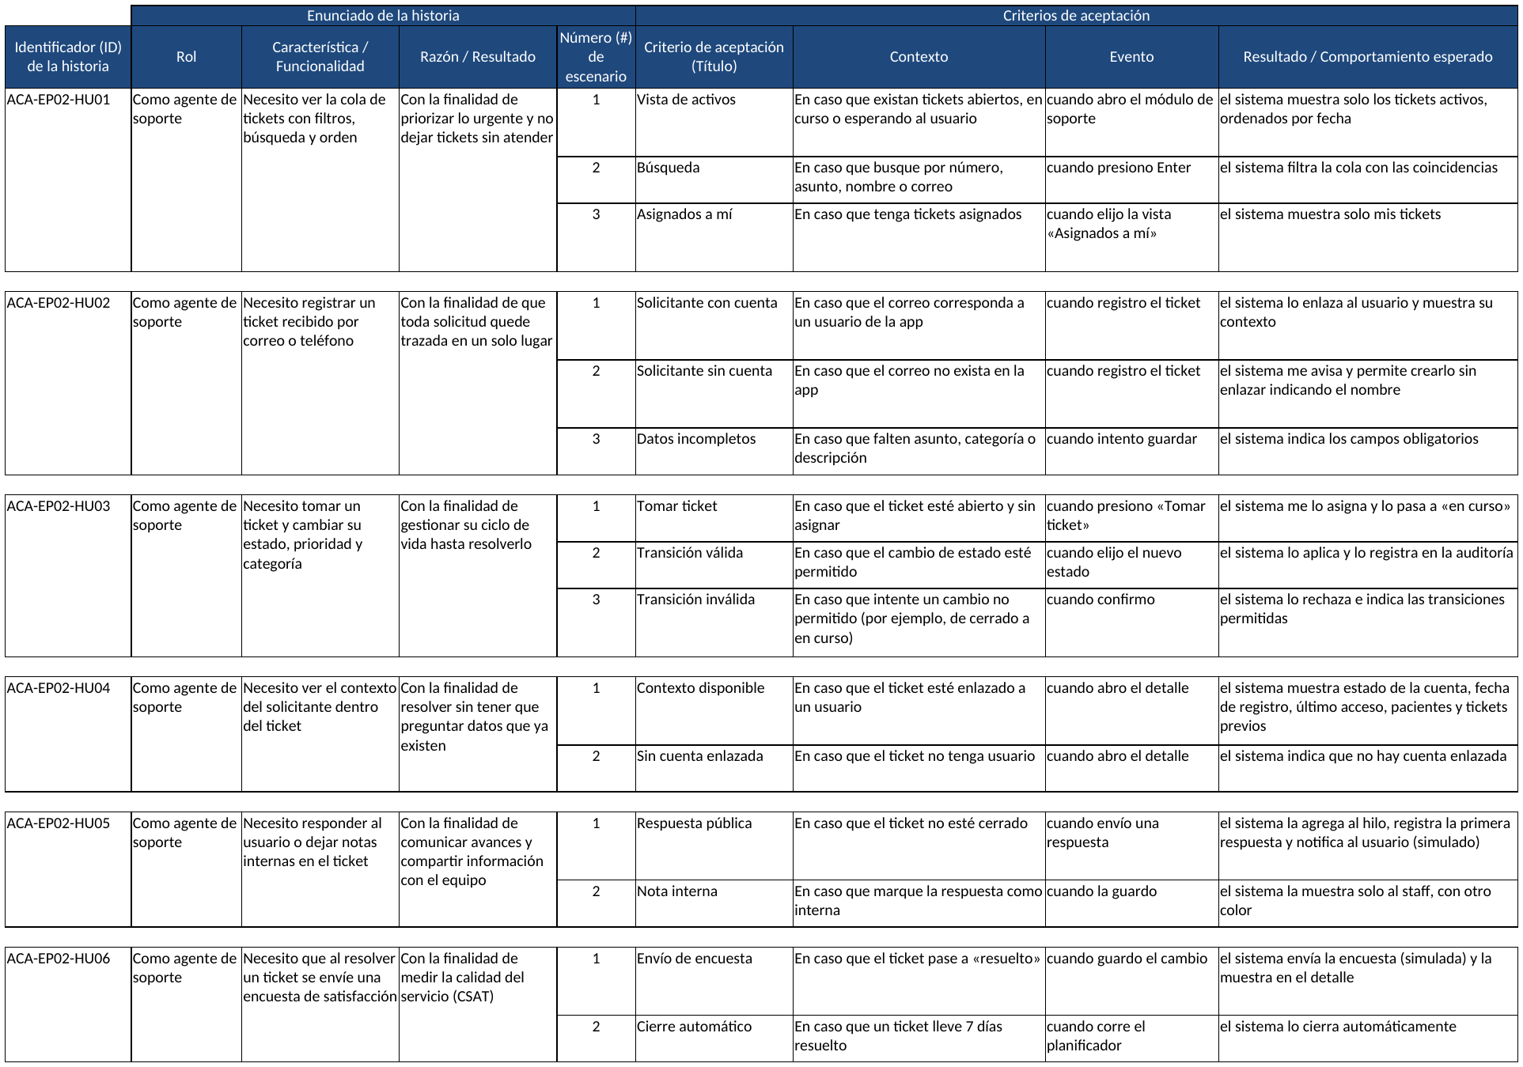
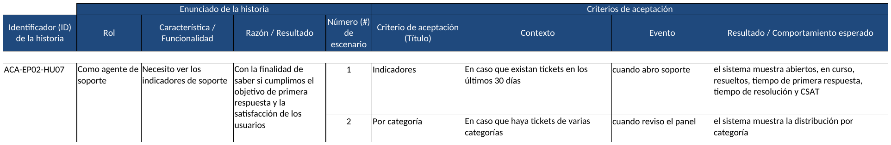

EP03 · Usuarios de la app
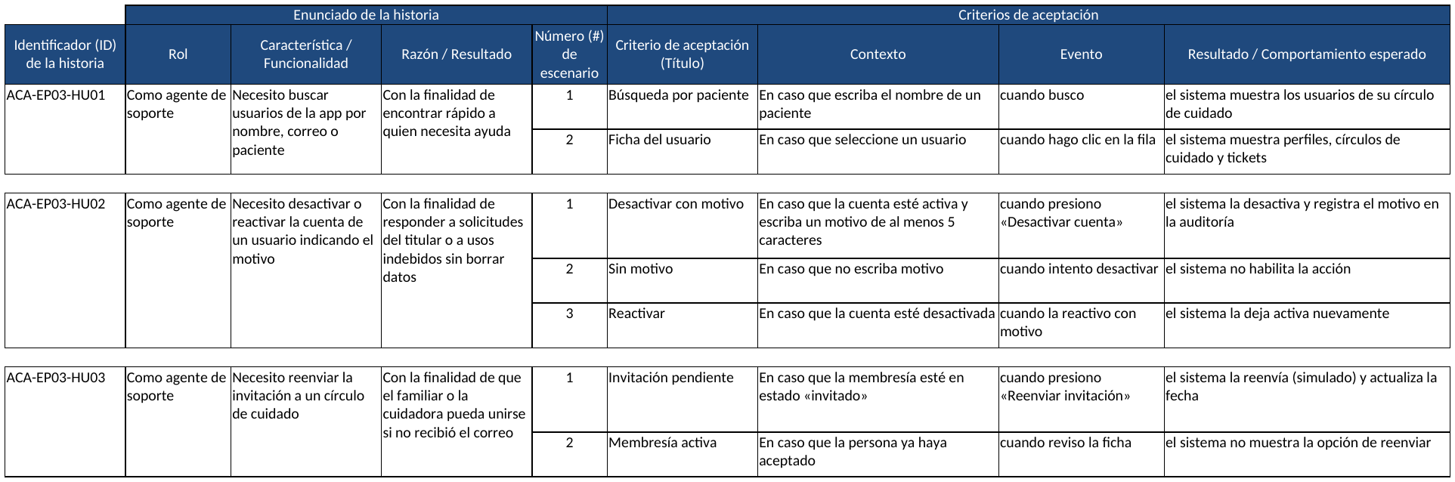

EP04 · Monitoreo operativo e incidentes
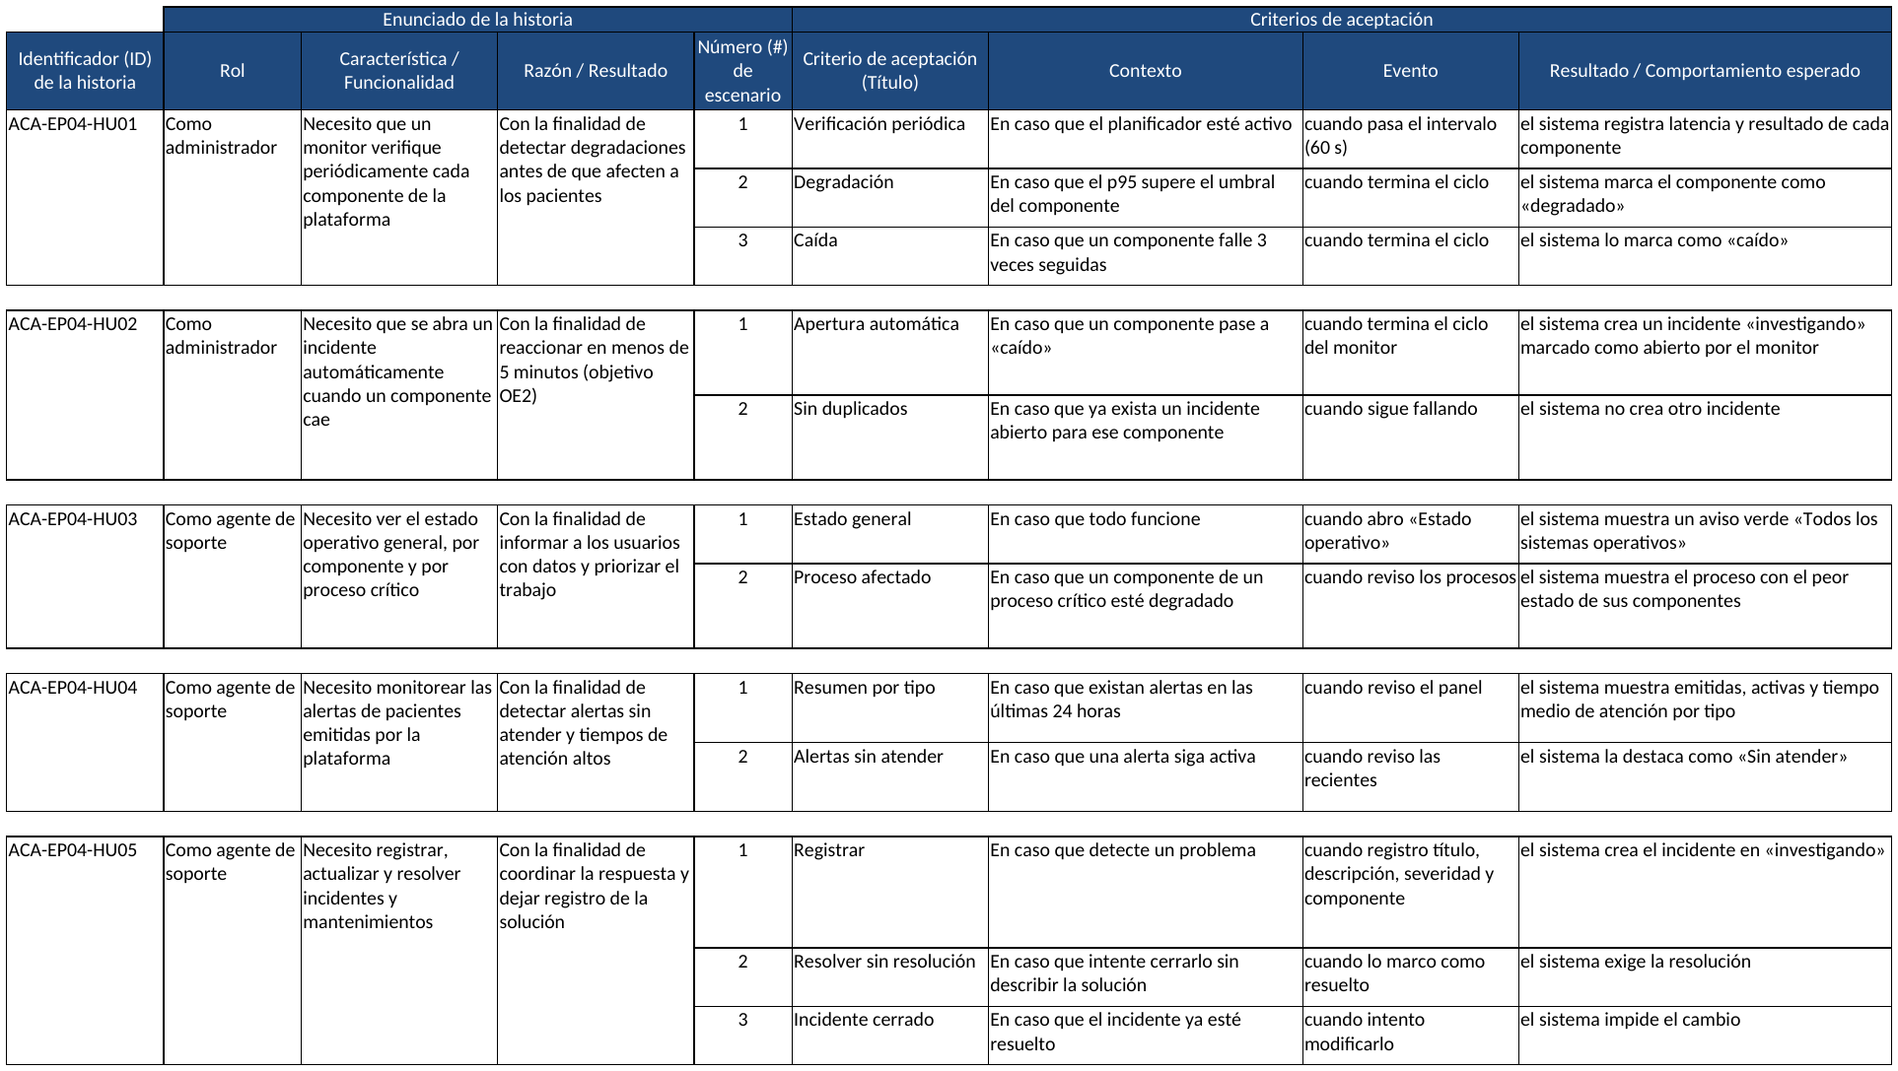

EP05 · Contenidos y marketplace
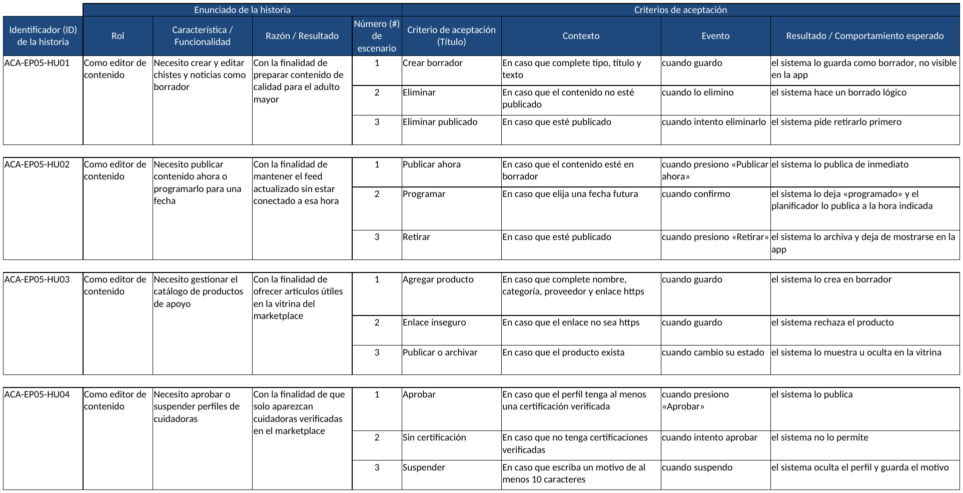

EP06 · Moderación
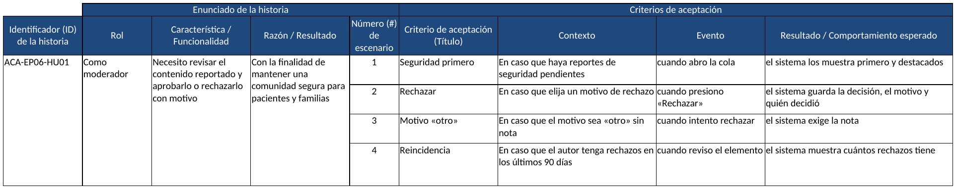

EP07 · Métricas y dashboards
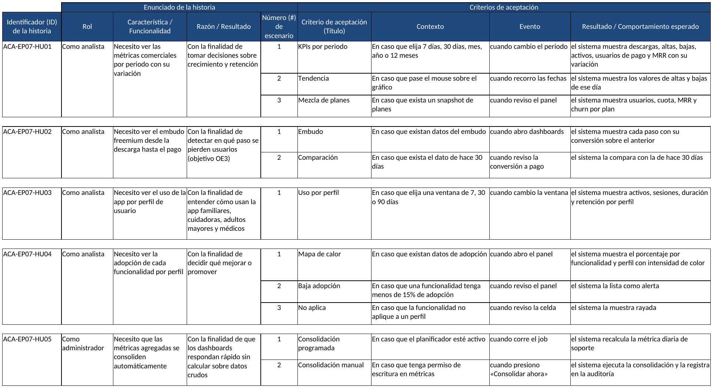

EP08 · Gestión comercial
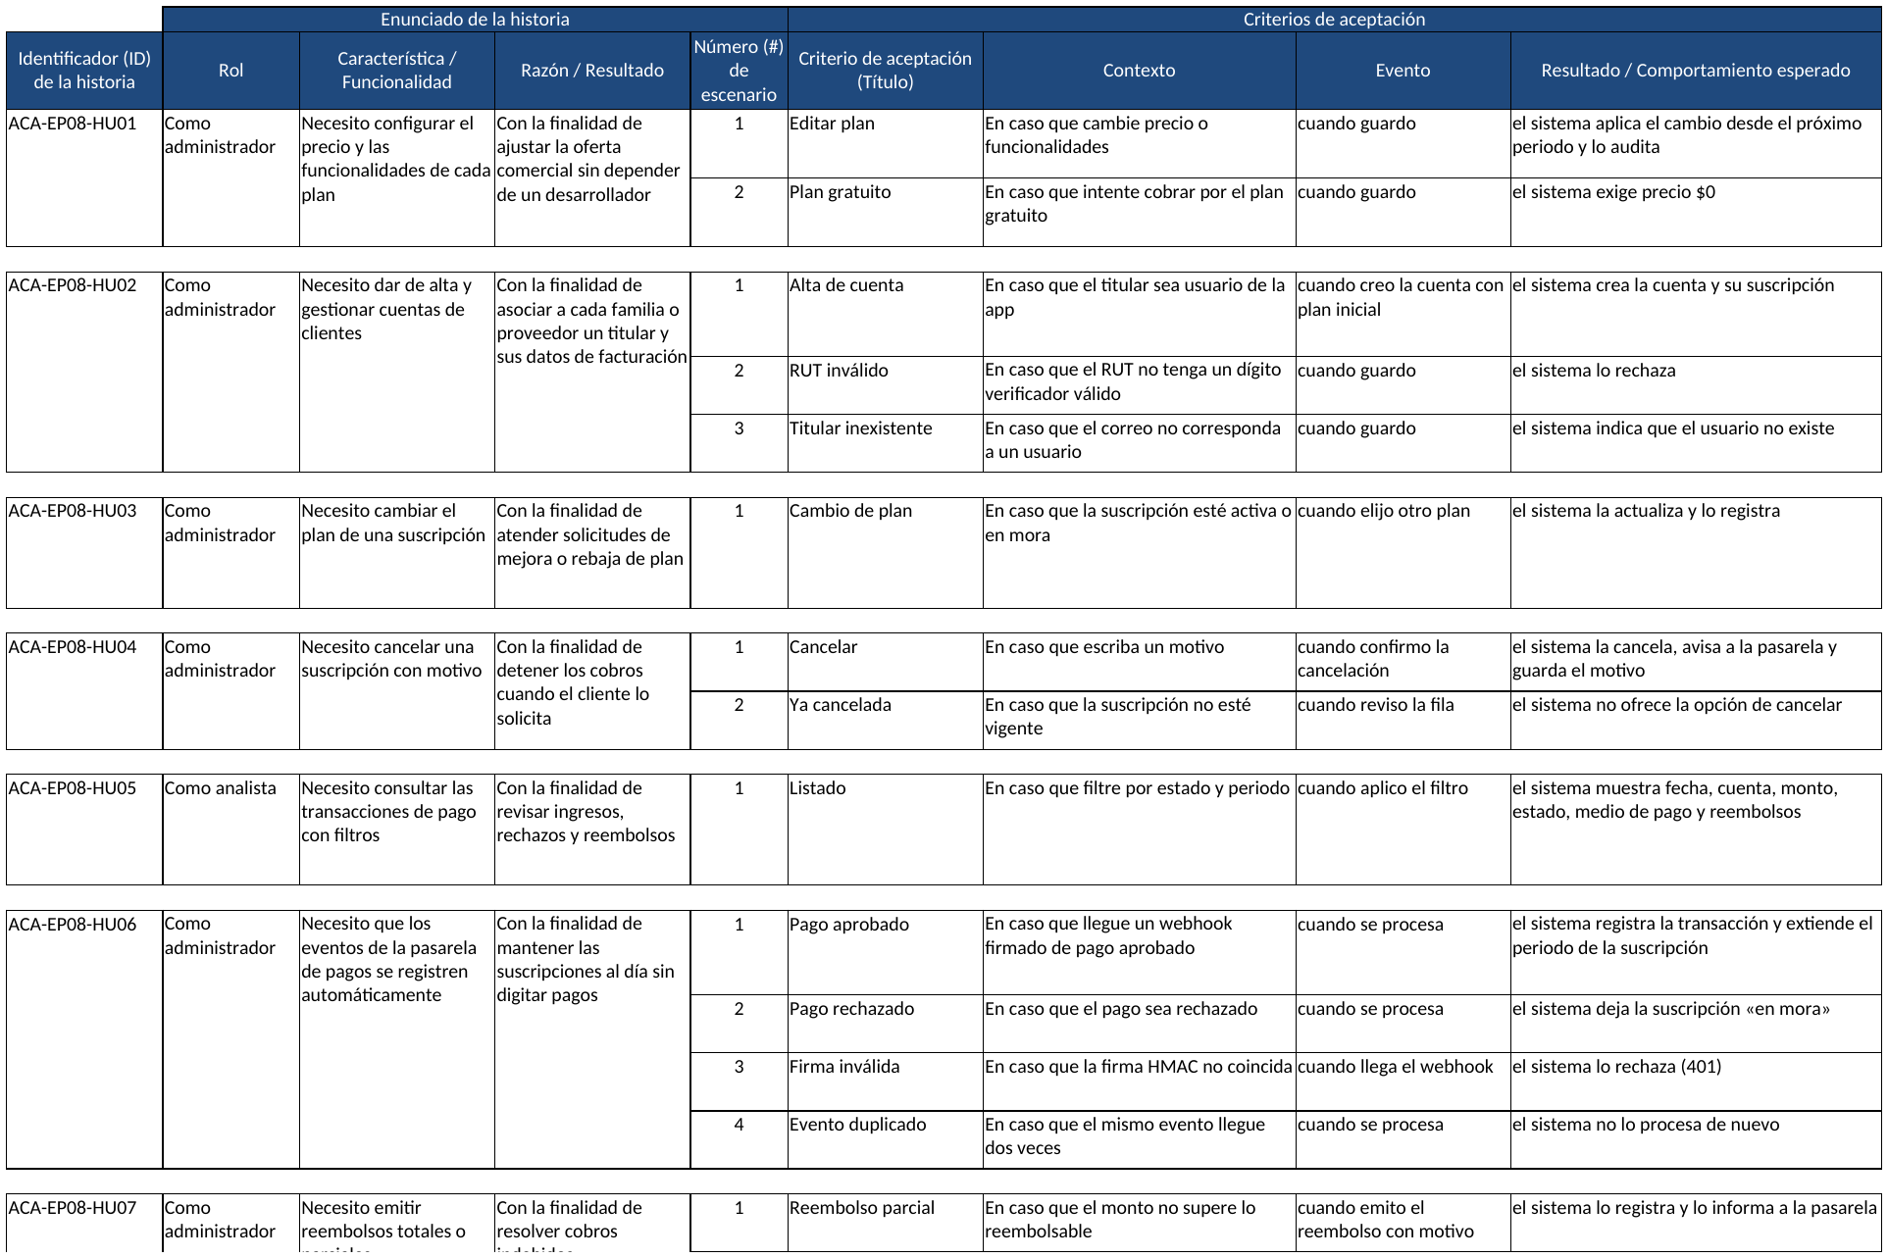
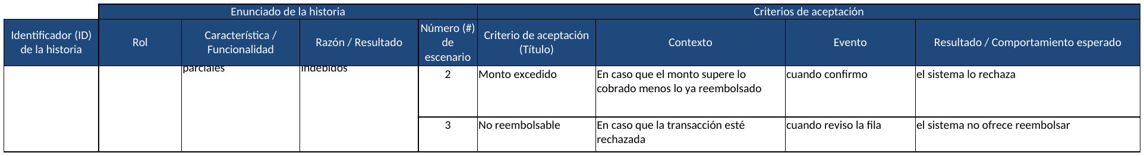

EP09 · Configuración y legal
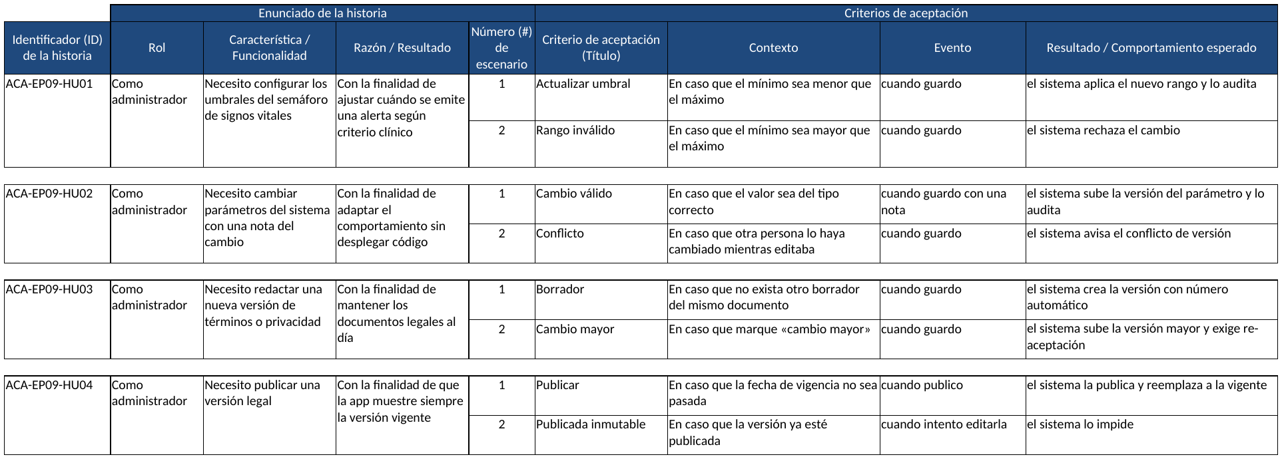

EP10 · Plataforma, calidad y despliegue
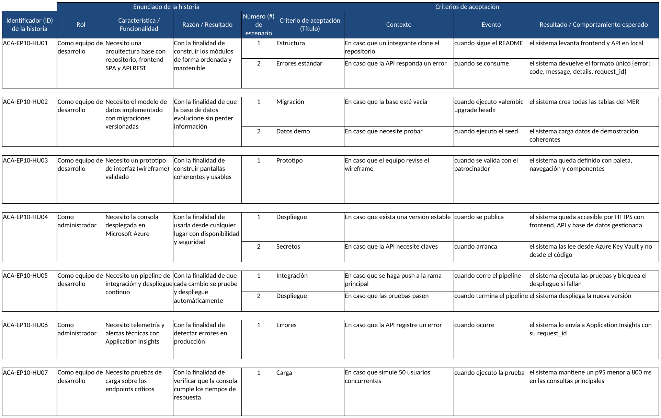
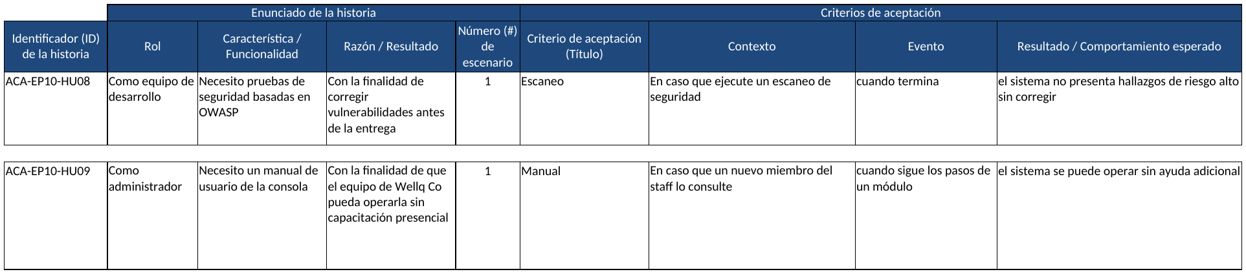

Product Backlog priorizado
Orden del backlog según la priorización de épicas. Estado al 09/10/2026.
ID | Historia (funcionalidad) | Prioridad | Puntos | Sprint | Estado
EP10-HU01 | Una arquitectura base con repositorio, frontend SPA y API REST | Must | 5 | S1 | Terminada
EP10-HU02 | El modelo de datos implementado con migraciones versionadas | Must | 5 | S1 | Terminada
EP10-HU03 | Un prototipo de interfaz (wireframe) validado | Should | 3 | S1 | Terminada
EP01-HU01 | Iniciar sesión con mi correo corporativo y contraseña | Must | 5 | S2 | Terminada
EP01-HU02 | Activar y usar un segundo factor (código TOTP) en mi cuenta | Must | 5 | S2 | Terminada
EP01-HU03 | Crear cuentas del staff, asignar roles y desactivarlas | Must | 8 | S2 | Terminada
EP01-HU04 | Consultar la bitácora de auditoría con filtros | Must | 3 | S2 | Terminada
EP02-HU01 | Ver la cola de tickets con filtros, búsqueda y orden | Must | 5 | S2 | Terminada
EP02-HU02 | Registrar un ticket recibido por correo o teléfono | Must | 3 | S2 | Terminada
EP02-HU03 | Tomar un ticket y cambiar su estado, prioridad y categoría | Must | 5 | S2 | Terminada
EP02-HU05 | Responder al usuario o dejar notas internas en el ticket | Must | 3 | S2 | Terminada
EP02-HU07 | Ver los indicadores de soporte | Must | 3 | S2 | Terminada
EP02-HU04 | Ver el contexto del solicitante dentro del ticket | Should | 2 | S2 | Terminada
EP02-HU06 | Que al resolver un ticket se envíe una encuesta de satisfacción | Should | 2 | S2 | Terminada
EP03-HU01 | Buscar usuarios de la app por nombre, correo o paciente | Must | 3 | S3 | Terminada
EP03-HU02 | Desactivar o reactivar la cuenta de un usuario indicando el motivo | Must | 3 | S3 | Terminada
EP04-HU01 | Que un monitor verifique periódicamente cada componente de la plataforma | Must | 8 | S3 | Terminada
EP04-HU02 | Que se abra un incidente automáticamente cuando un componente cae | Must | 3 | S3 | Terminada
EP04-HU03 | Ver el estado operativo general, por componente y por proceso crítico | Must | 5 | S3 | Terminada
EP04-HU05 | Registrar, actualizar y resolver incidentes y mantenimientos | Must | 5 | S3 | Terminada
EP03-HU03 | Reenviar la invitación a un círculo de cuidado | Should | 2 | S3 | Terminada
EP04-HU04 | Monitorear las alertas de pacientes emitidas por la plataforma | Should | 3 | S3 | Terminada
EP05-HU01 | Crear y editar chistes y noticias como borrador | Should | 3 | S3 | Terminada
EP05-HU02 | Publicar contenido ahora o programarlo para una fecha | Should | 3 | S3 | Terminada
EP05-HU04 | Aprobar o suspender perfiles de cuidadoras | Should | 3 | S3 | Terminada
EP06-HU01 | Revisar el contenido reportado y aprobarlo o rechazarlo con motivo | Should | 5 | S3 | Terminada
EP05-HU03 | Gestionar el catálogo de productos de apoyo | Could | 3 | S3 | Terminada
EP07-HU01 | Ver las métricas comerciales por periodo con su variación | Must | 8 | S4 | Terminada
EP08-HU01 | Configurar el precio y las funcionalidades de cada plan | Must | 5 | S4 | Terminada
EP08-HU02 | Dar de alta y gestionar cuentas de clientes | Must | 5 | S4 | Terminada
EP08-HU03 | Cambiar el plan de una suscripción | Must | 3 | S4 | Terminada
EP08-HU04 | Cancelar una suscripción con motivo | Must | 3 | S4 | Terminada
EP08-HU05 | Consultar las transacciones de pago con filtros | Must | 3 | S4 | Terminada
EP08-HU06 | Que los eventos de la pasarela de pagos se registren automáticamente | Must | 8 | S4 | Terminada
EP07-HU02 | Ver el embudo freemium desde la descarga hasta el pago | Should | 3 | S4 | Terminada
EP07-HU05 | Que las métricas agregadas se consoliden automáticamente | Should | 3 | S4 | Terminada
EP08-HU07 | Emitir reembolsos totales o parciales | Should | 3 | S4 | Terminada
EP07-HU03 | Ver el uso de la app por perfil de usuario | Could | 2 | S4 | Terminada
EP07-HU04 | Ver la adopción de cada funcionalidad por perfil | Could | 5 | S4 | Terminada
EP10-HU04 | La consola publicada en Render con la base de datos en Neon | Must | 8 | S5 | Pendiente
EP10-HU05 | Un pipeline de integración y despliegue continuo | Must | 5 | S5 | Pendiente
EP09-HU01 | Configurar los umbrales del semáforo de signos vitales | Should | 3 | S5 | Terminada (adelantada)
EP10-HU06 | Registros y alertas técnicas en Render | Should | 3 | S5 | Pendiente
EP09-HU02 | Cambiar parámetros del sistema con una nota del cambio | Could | 3 | S5 | Terminada (adelantada)
EP09-HU03 | Redactar una nueva versión de términos o privacidad | Could | 3 | S5 | Terminada (adelantada)
EP09-HU04 | Publicar una versión legal | Could | 2 | S5 | Terminada (adelantada)
EP10-HU08 | Pruebas de seguridad basadas en OWASP | Must | 5 | S6 | Pendiente
EP10-HU07 | Pruebas de carga sobre los endpoints críticos | Should | 5 | S6 | Pendiente
EP10-HU09 | Un manual de usuario de la consola | Should | 3 | S6 | Pendiente

Planificación de Sprints
La planificación del proyecto se hace por sprints, sin carta Gantt. Cada sprint tiene un objetivo, un Sprint Backlog con historias estimadas y un incremento verificable que se presenta en la Sprint Review. El equipo es de 3 integrantes; la velocidad observada en los Sprints 2 a 4 fue de 44 a 51 puntos, y con ese dato se planificaron los Sprints 5 y 6, que además reservan capacidad para el informe final y la presentación.
Sprint | Nombre | Fechas | HU | Puntos | Estado
S1 | Fundaciones | 10/08/2026 – 23/08/2026 | 3 | 13 | Terminado
S2 | Acceso y soporte | 24/08/2026 – 13/09/2026 | 11 | 44 | Terminado
S3 | Operación y comunidad | 14/09/2026 – 27/09/2026 | 13 | 49 | Terminado
S4 | Negocio | 28/09/2026 – 11/10/2026 | 12 | 51 | En cierre (review el 11/10/2026)
S5 | Configuración y nube | 12/10/2026 – 25/10/2026 | 7 | 27 | Planificado (EP09 ya terminada)
S6 | Calidad y cierre | 26/10/2026 – 15/11/2026 | 3 | 13 | Planificado
Total |  | 10/08/2026 – 15/11/2026 | 49 | 197

Definición de Listo (DoR) y de Terminado (DoD)
Definición de Listo (para entrar a un sprint) | Definición de Terminado (para cerrar una historia)
• Redactada con rol, funcionalidad y finalidad.  • Criterios de aceptación por escenario.  • Estimada en puntos (≤ 8).  • Trazada a un requisito (RF) y a un caso de uso.  • Dependencias identificadas. | • Código integrado en la rama principal.  • Pruebas automáticas de sus reglas en verde.  • Criterios de aceptación verificados en la interfaz.  • Acción registrada en la auditoría cuando modifica datos.  • Documentación (README / API) actualizada.  • Aceptada por el Product Owner en la review.

Sprint 1 · Fundaciones (10/08/2026 – 23/08/2026)
Objetivo | Definir la visión, el backlog y la arquitectura, y dejar listo el modelo de datos y el prototipo para empezar a construir.
Duración | 10/08/2026 al 23/08/2026
Sprint Backlog | EP10-HU01 · Una arquitectura base con repositorio, frontend SPA y API REST (5 pts)  EP10-HU02 · El modelo de datos implementado con migraciones versionadas (5 pts)  EP10-HU03 · Un prototipo de interfaz (wireframe) validado (3 pts)
Puntos | 13 puntos en 3 historias
Tareas principales | • Redactar la visión, los roles Scrum y el documento de requisitos.  • Elaborar el diagrama de casos de uso general y el MER (Data Modeler).  • Diseñar el wireframe de la consola.  • Construir y estimar el Product Backlog (Planning Poker).  • Crear el repositorio con la estructura FastAPI + React y Docker Compose; migración inicial.
Incremento | Visión y roles, épicas e historias priorizadas, requisitos, diagrama de casos de uso, MER, wireframe y repositorio con la arquitectura base.
Estado | Terminado

Sprint 2 · Acceso y soporte (24/08/2026 – 13/09/2026)
Objetivo | Que el staff pueda ingresar de forma segura y el equipo de soporte atienda tickets de punta a punta (Avance 2).
Duración | 24/08/2026 al 13/09/2026
Sprint Backlog | EP01-HU01 · Iniciar sesión con mi correo corporativo y contraseña (5 pts)  EP01-HU02 · Activar y usar un segundo factor (código TOTP) en mi cuenta (5 pts)  EP01-HU03 · Crear cuentas del staff, asignar roles y desactivarlas (8 pts)  EP01-HU04 · Consultar la bitácora de auditoría con filtros (3 pts)  EP02-HU01 · Ver la cola de tickets con filtros, búsqueda y orden (5 pts)  EP02-HU02 · Registrar un ticket recibido por correo o teléfono (3 pts)  EP02-HU03 · Tomar un ticket y cambiar su estado, prioridad y categoría (5 pts)  EP02-HU04 · Ver el contexto del solicitante dentro del ticket (2 pts)  EP02-HU05 · Responder al usuario o dejar notas internas en el ticket (3 pts)  EP02-HU06 · Que al resolver un ticket se envíe una encuesta de satisfacción (2 pts)  EP02-HU07 · Ver los indicadores de soporte (3 pts)
Puntos | 44 puntos en 11 historias
Tareas principales | • Seguridad: Argon2id, JWT, refresh token rotatorio, bloqueo por intentos y TOTP.  • Matriz de permisos por rol (RBAC) y menú dinámico.  • Pantallas de login, activación de cuenta, mi cuenta, staff y auditoría.  • Módulo de soporte: cola, registro, detalle, respuestas, encuesta e indicadores.  • Pruebas automáticas de autenticación, permisos y soporte; entrega del Avance 2.
Incremento | Login con JWT y TOTP, gestión de staff y roles, auditoría y módulo de soporte con indicadores.
Estado | Terminado

Sprint 3 · Operación y comunidad (14/09/2026 – 27/09/2026)
Objetivo | Dar visibilidad del estado de la plataforma y herramientas para usuarios, contenidos y moderación.
Duración | 14/09/2026 al 27/09/2026
Sprint Backlog | EP03-HU01 · Buscar usuarios de la app por nombre, correo o paciente (3 pts)  EP03-HU02 · Desactivar o reactivar la cuenta de un usuario indicando el motivo (3 pts)  EP03-HU03 · Reenviar la invitación a un círculo de cuidado (2 pts)  EP04-HU01 · Que un monitor verifique periódicamente cada componente de la plataforma (8 pts)  EP04-HU02 · Que se abra un incidente automáticamente cuando un componente cae (3 pts)  EP04-HU03 · Ver el estado operativo general, por componente y por proceso crítico (5 pts)  EP04-HU04 · Monitorear las alertas de pacientes emitidas por la plataforma (3 pts)  EP04-HU05 · Registrar, actualizar y resolver incidentes y mantenimientos (5 pts)  EP05-HU01 · Crear y editar chistes y noticias como borrador (3 pts)  EP05-HU02 · Publicar contenido ahora o programarlo para una fecha (3 pts)  EP05-HU03 · Gestionar el catálogo de productos de apoyo (3 pts)  EP05-HU04 · Aprobar o suspender perfiles de cuidadoras (3 pts)  EP06-HU01 · Revisar el contenido reportado y aprobarlo o rechazarlo con motivo (5 pts)
Puntos | 49 puntos en 13 historias
Tareas principales | • Monitor de componentes y planificador de tareas; incidentes automáticos.  • Estado operativo, alertas de pacientes e incidentes manuales.  • Usuarios de la app: búsqueda, ficha, desactivación e invitaciones.  • Contenidos, productos de apoyo, perfiles de cuidadoras y moderación.  • Pruebas automáticas y recorrido de extremo a extremo.
Incremento | Usuarios de la app, estado operativo e incidentes, alertas, contenidos, productos, cuidadoras y moderación.
Estado | Terminado

Sprint 4 · Negocio (28/09/2026 – 11/10/2026)
Objetivo | Entregar las métricas de negocio y la gestión comercial completa para el informe de avance (semana 9).
Duración | 28/09/2026 al 11/10/2026
Sprint Backlog | EP07-HU01 · Ver las métricas comerciales por periodo con su variación (8 pts)  EP07-HU02 · Ver el embudo freemium desde la descarga hasta el pago (3 pts)  EP07-HU03 · Ver el uso de la app por perfil de usuario (2 pts)  EP07-HU04 · Ver la adopción de cada funcionalidad por perfil (5 pts)  EP07-HU05 · Que las métricas agregadas se consoliden automáticamente (3 pts)  EP08-HU01 · Configurar el precio y las funcionalidades de cada plan (5 pts)  EP08-HU02 · Dar de alta y gestionar cuentas de clientes (5 pts)  EP08-HU03 · Cambiar el plan de una suscripción (3 pts)  EP08-HU04 · Cancelar una suscripción con motivo (3 pts)  EP08-HU05 · Consultar las transacciones de pago con filtros (3 pts)  EP08-HU06 · Que los eventos de la pasarela de pagos se registren automáticamente (8 pts)  EP08-HU07 · Emitir reembolsos totales o parciales (3 pts)
Puntos | 51 puntos en 12 historias
Tareas principales | • Tablas de métricas agregadas y datos de demostración.  • Dashboards: KPIs, gráfico de altas y bajas, embudo, perfiles y mapa de adopción.  • Gestión comercial: planes, cuentas con RUT, suscripciones, transacciones y reembolsos.  • Webhook de pagos firmado con HMAC e idempotente.  • Informe de avance (semana 9).
Incremento | Dashboards, embudo, adopción, planes, cuentas, suscripciones, pagos y reembolsos.
Estado | En cierre (review el 11/10/2026)

Sprint 5 · Configuración y nube (12/10/2026 – 25/10/2026)
Objetivo | Completar la configuración del sistema y dejar la consola publicada en Render (base de datos en Neon) con integración continua.
Duración | 12/10/2026 al 25/10/2026
Sprint Backlog | EP09-HU01 · Configurar los umbrales del semáforo de signos vitales (3 pts)  EP09-HU02 · Cambiar parámetros del sistema con una nota del cambio (3 pts)  EP09-HU03 · Redactar una nueva versión de términos o privacidad (3 pts)  EP09-HU04 · Publicar una versión legal (2 pts)  EP10-HU04 · La consola publicada en Render con la base de datos en Neon (8 pts)  EP10-HU05 · Un pipeline de integración y despliegue continuo (5 pts)  EP10-HU06 · Registros y alertas técnicas en Render (3 pts)
Puntos | 27 puntos en 7 historias
Tareas principales | • Configuración: umbrales, parámetros y documentos legales (terminado antes, en el Sprint 4).  • Publicación en Render (consola como sitio estático y API en contenedor) con PostgreSQL en Neon; secretos como variables de entorno de Render.  • Pipeline de GitHub Actions: pruebas; despliegue automático de Render desde la rama principal.  • Registros con request_id y notificaciones de falla en Render.
Incremento | Configuración y legales, despliegue en Render + Neon, pipeline CI/CD y monitoreo con los registros de Render.
Estado | Planificado (EP09 ya terminada)

Sprint 6 · Calidad y cierre (26/10/2026 – 15/11/2026)
Objetivo | Asegurar la calidad del producto y cerrar el proyecto con la documentación y la presentación final.
Duración | 26/10/2026 al 15/11/2026
Sprint Backlog | EP10-HU07 · Pruebas de carga sobre los endpoints críticos (5 pts)  EP10-HU08 · Pruebas de seguridad basadas en OWASP (5 pts)  EP10-HU09 · Un manual de usuario de la consola (3 pts)
Puntos | 13 puntos en 3 historias
Tareas principales | • Pruebas de carga (k6 o Locust) y de seguridad (OWASP ZAP); corrección de hallazgos.  • Manual de usuario de la consola.  • Informe final, abstract y reflexiones.  • Preparación de la demostración y presentación final.
Incremento | Pruebas de carga y seguridad con hallazgos corregidos, manual de usuario, informe final y demostración.
Estado | Planificado

